**ĐẠI HỌC ĐÀ NẴNG**

**TRƯỜNG ĐẠI HỌC KINH TẾ**

**KHOA THỐNG KÊ – TIN HỌC**

**BÁO CÁO NHÓM 5**

**MÔN HỌC: QUẢN TRỊ CƠ SỞ DỮ LIỆU**

**ĐỀ TÀI:**

**Hệ thống quản lý bán hàng online và offline của cửa hàng Mẹ Boy Bun**

**GVHD:** Th.S Cao Thị Nhâm

**Sinh viên thực hiện:**

1. Võ Thị Quỳnh Châu
2. Lê Thị Linh Nhi
3. Trần Thị Thủy Kiều
4. Nguyễn Anh Thi
5. Nguyễn Thị Tuyết Trinh

Lớp: 48K21.1

*Đà Nẵng, tháng 9 năm 2024*

**MỤC LỤC**

**R1. SƯU TẦM HÓA ĐƠN, CHỨNG TỪ TẠI MỘT SỐ CƠ SỞ KINH DOANH/SẢN XUẤT NHỎ.** 3

**R2. THIẾT KẾ CƠ SỞ DỮ LIỆU Ở MỨC KHÁI NIỆM, LOGIC VÀ MỘT PHẦN CƠ BẢN CỦA THIẾT KẾ VẬT LÝ.** 3

**R3. XÂY DỰNG CƠ SỞ DỮ LIỆU CHO BẢNG THIẾT KẾ** 8

**R4. XÂY DỰNG MODULE** 8

**R5. XÂY DỰNG CƠ CHẾ BẢO MẬT PHÙ HỢP CHO CƠ SỞ DỮ LIỆU** 16

**R6. XÂY DỰNG CƠ CHẾ BACK UP DỮ LIỆU TỰ ĐỘNG CHO CƠ SỞ DỮ LIỆU.** 20

**R7. GIẢ SỬ LƯỢNG DỮ LIỆU RẤT LỚN, KHÔNG ĐỦ LƯU TRỮ TRONG MỘT Ổ ĐĨA. PHƯƠNG ÁN GIẢI QUYẾT TỐT NHẤT CHO VẤN ĐỀ ĐẶT RA VÀ THỰC HIỆN TRÊN CSDL ĐÃ XÂY DỰNG** 28

**R8. ĐỀ RA VÀ THỰC HIỆN PHƯƠNG ÁN ĐỂ HẠN CHẾ TẤN CÔNG SQL Injection** 33

**R1. SƯU TẦM HÓA ĐƠN, CHỨNG TỪ TẠI MỘT SỐ CƠ SỞ KINH DOANH/SẢN XUẤT NHỎ.**

**R2. THIẾT KẾ CƠ SỞ DỮ LIỆU Ở MỨC KHÁI NIỆM, LOGIC VÀ MỘT PHẦN CƠ BẢN CỦA THIẾT KẾ VẬT LÝ.**

**2.1. Thiết kế cơ sở dữ liệu mức logic**

-    NhaCungCap (**MaNCC**, TenNCC, SDTNCC, DiaChiNCC)

-    KhachHang (**MaKH**, TenKH, SDTKH, DiaChiKH)

-    SanPham (**MaSP**, TenSP, SoLuong, DVT)

- GiaSanPham(***MaGiaSanPham***, Gia, NgayApDung, NgayKetThuc, **MaSP**, **MaPNCT**)

- DonBanHang(**MaDH**, Ngaylap, TongTien, LoaiDH***,***KhoangCach, PhiShip, TrangThaiDonHang, ***MaKH,MaDV****)*

- DonBanHangChiTiet (**MaDHCT**, SoLuong, DonGia, DVT **, *MaSP, MaHD***)

- PhieuNhap( **MaPN**, NgayNhap,TongTien,  ***MaNCC***)

- PhieuNhapChiTiet(**MaPHCT**, SoLuongNhap, DonGiaNhap, ***MaSP, MaPN***)

- DonViGiaoHang(**MaDV**, TenDV, SDTDV, DiaChiDV)

**2.2. Thiết kế cơ sở dữ liệu ở mức cơ bản của thiết kế vật lý**

***Bảng NhaCungCap***

|  |  |  |  |  |  |
| --- | --- | --- | --- | --- | --- |
| ***Thuộc tính*** | ***Diễn giải*** | ***Kiểu*** | ***Độ rộng*** | ***Định dạng*** | ***Ràng buộc*** |
| MaNCC | Mã nhà cung cấp | CHAR | 10 | NCCxxxxxxx | Khóa chính |
| TenNCC | Họ tên nhà cung cấp | NVARCHAR | 50 | Text | Not Null |
| SDTNCC | Số điện thoại | CHAR | 10 |  | Unique |
| DiaChiNCC | Địa chỉ nhà cung cấp | NVARCHAR | 100 | Text | Not Null |

***Bảng KhachHang***

|  |  |  |  |  |  |
| --- | --- | --- | --- | --- | --- |
| ***Thuộc tính*** | ***Diễn giải*** | ***Kiểu*** | ***Độ rộng*** | ***Định dạng*** | ***Ràng buộc*** |
| *MaKH* | *Mã khách hàng* | *CHAR* | *10* | *KHxxxxxxxx* | *Khóa chính* |
| *TenKH* | *Họ tên khách hàng* | *NVARCHAR* | *50* | *Text* | *Not Null* |
| *SDTKH* | *Số điện thoại khách hàng* | *CHAR* | *10* |  | *Unique* |
| *DiaChiKH* | *Địa chỉ khách hàng* | *NVARCHAR* | *100* | *Text* | *Not Null* |

***Bảng : SanPham***

|  |  |  |  |  |  |
| --- | --- | --- | --- | --- | --- |
| ***Thuộc tính*** | ***Diễn giải*** | ***Kiểu*** | ***Độ rộng*** | ***Định dạng*** | ***Ràng buộc*** |
| MaSP | Mã sản phẩm | CHAR | 10 | SPxxxxxxxx | Khóa chính |
| TenSP | Tên sản phẩm | NVARCHAR | 100 | Text | Not Null |
| SoLuong | Số lượng | INT |  |  | Not null |
| DVT | Đơn vị tính | NVARCHAR | 20 | text | Not null |

***Bảng : PhieuNhap***

|  |  |  |  |  |  |
| --- | --- | --- | --- | --- | --- |
| ***Thuộc tính*** | ***Diễn giải*** | ***Kiểu*** | ***Độ rộng*** | ***Định dạng*** | ***Ràng buộc*** |
| MaPN | Mã phiếu nhập | CHAR | 10 | PNxxxxxxxx | Khóa chính |
| NgayNhap | Ngày nhập hàng | DATE |  |  | Not Null |
| TongTien | Tổng tiền của phiếu nhập | NUMERIC(20,0) |  |  | Not Null |
| MaNCC | Mã nhà cung cấp | CHAR | 10 | NCCxxxxxxx | Khóa ngoại |

***Bảng : PhieuNhapChiTiet***

|  |  |  |  |  |  |
| --- | --- | --- | --- | --- | --- |
| ***Thuộc tính*** | ***Diễn giải*** | ***Kiểu*** | ***Độ rộng*** | ***Định dạng*** | ***Ràng buộc*** |
| MaPNCT | Mã phiếu nhập chi tiết | CHAR | 10 | PNCTxxxxxx | Khóa chính |
| SoLuongNhap | Số lượng nhập | INT |  |  | Not Null |
| DonGiaNhap | Đơn giá nhập | NUMERIC  (10,2) |  |  | Not Null |
| MaSP | Mã sản phẩm | CHAR | 10 | SPxxxxxxxx | Khóa ngoại |
| MaPN | Mã phiếu nhập | CHAR | 10 | PNxxxxxxxx | Khóa ngoại |

***Bảng : GiaSanPham***

| ***Thuộc tính*** | ***Diễn giải*** | ***Kiểu*** | ***Độ rộng*** | ***Định dạng*** | ***Ràng buộc*** |
| --- | --- | --- | --- | --- | --- |
| MaGiaSanPham | Mã Giá Sản Phẩm | CHAR | 10 | GSPxxxxxxx | Khóa chính |
| Gia | Giá bán | NUMERIC(10,0) |  |  | not null |
| NgayApDung | Ngày áp dụng | DATE |  |  | not null |
| NgayKetThuc | Ngày kết thúc | DATE |  |  | not null |
| MaSP | Mã sản phẩm | CHAR | 10 | SPxxxxxxxx | Khóa ngoại |
| MaPNCT | Mã phiếu nhập  chi tiết | CHAR | 10 | PNCTxxxxxx | Khóa ngoại |

***Bảng: DonViGiaoHang***

|  |  |  |  |  |  |
| --- | --- | --- | --- | --- | --- |
| ***Thuộc tính*** | ***Diễn giải*** | ***Kiểu*** | ***Độ rộng*** | ***Định dạng*** | ***Ràng buộc*** |
| MaDV | Mã đơn vị giao hàng | CHAR | 10 | DVxxxxxxxx | Khóa chính |
| TenDV | Tên đơn vị giao hàng | NVARCHAR | 50 | Text | Not Null |
| SDTDV | Số điện thoại đơn vị vận chuyển | CHAR | 10 |  | Unique |
| DiaChiDV | Địa chỉ đơn vị | NVARCHAR | 100 | Text | Not Null |

***Bảng : DonBanHang***

|  |  |  |  |  |  |
| --- | --- | --- | --- | --- | --- |
| ***Thuộc tính*** | ***Diễn giải*** | ***Kiểu*** | ***Độ rộng*** | ***Định dạng*** | ***Ràng buộc*** |
| MaDH | Mã đơn hàng | CHAR | 10 | DHxxxxxxxx | Khóa chính |
| NgayLap | Ngày lập | DATE |  |  | Not Null |
| TongTien | Tổng tiền | NUMERIC(20,0) |  |  | Not Null |
| LoaiDH | Loại đơn hàng | BIT |  |  | Not Null |
| MaKH | Mã khách hàng | CHAR | 10 | KHxxxxxxxx | Khóa ngoại |
| KhoangCach | Khoảng cách | NUMERIC(5,2) |  |  | Not Null |
| PhiShip | Phí ship | NUMERIC(10,2) |  |  | Not Null |
| NgayShip | Ngày Ship | DATE |  |  | Not Null |
| TrangThaiDonHang | Tình trạng của đơn hàng | NVARCHAR | 50 |  | Not Null |
| MaDV | Mã đơn vị giao hàng | CHAR | 10 | DVxxxxxxxx | Khóa ngoại  Null |

***Bảng : DonBanHangChiTiet***

|  |  |  |  |  |  |
| --- | --- | --- | --- | --- | --- |
| ***Thuộc tính*** | ***Diễn giải*** | ***Kiểu*** | ***Độ rộng*** | ***Định dạng*** | ***Ràng buộc*** |
| MaDHCT | Mã đơn hàng chi tiết | CHAR | 10 | DHCTxxxxxx | Khóa chính |
| MaSP | Mã sản phẩm | CHAR | 10 | SPxxxxxxxx | Khóa ngoại |
| MaDH | Mã đơn hàng | CHAR | 10 | DHxxxxxxxx | Khóa ngoại |
| SoLuong | Số lượng | INT |  |  | Not null |
| DonGia | Đơn giá | NUMERIC(10,2) |  |  | Not null |
| DVT | Đơn vị tính | NVARCHAR | 20 | text | Not null |

**R3. XÂY DỰNG CƠ SỞ DỮ LIỆU CHO BẢNG THIẾT KẾ**

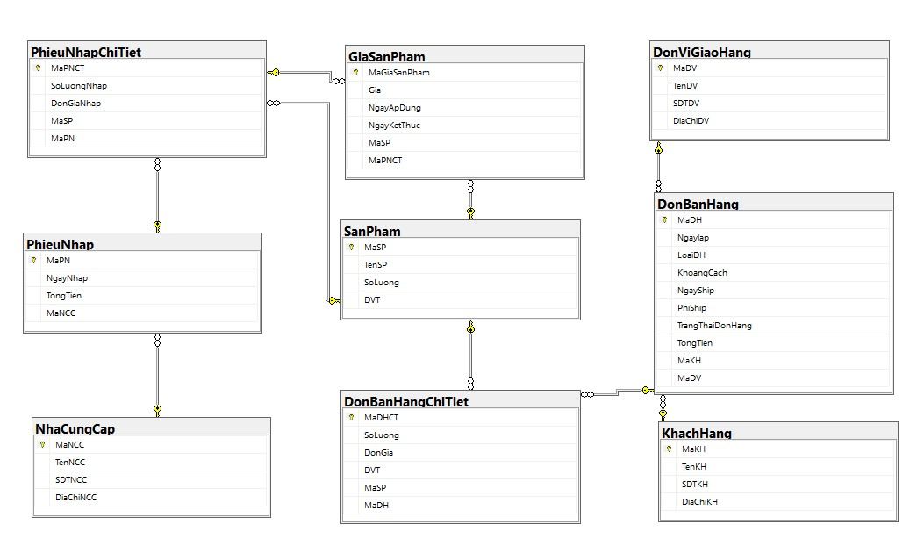

**R4. XÂY DỰNG MODULE**

1. **Trigger cập nhật giá sản phẩm khi nhập hàng mới**

|  |  |
| --- | --- |
| **TÊN: Cập nhật giá sản phẩm khi nhập hàng mới**  **LOẠI: Trigger** | |
| **MÔ TẢ:** Khi có phiếu nhập hàng mới, trigger sẽ:   * Điều chỉnh ngày kết thúc của giá hiện tại (nếu giá đang có hiệu lực) thành ngày trước ngày nhập hàng mới. * Thêm một mức giá mới với ngày áp dụng là ngày nhập hàng mới và một ngày kết thúc cố định (ví dụ: sau 1 tháng hoặc một khoảng thời gian khác do hệ thống quy định). | |
| **LOẠI** | After |
| **SỰ KIỆN** | Insert |
| **KÝ SINH** | PhieuNhapChiTiet |
| **XỬ LÝ** | 1. Lấy thông tin MaSP (Mã Sản Phẩm), DonGiaNhap (Đơn Giá Nhập), và NgayNhap (Ngày Nhập), PhieuNhap( Phiếu Nhập) từ bản ghi inserted. 2. Cập nhật ngày kết thúc của giá cũ, ngày kết thúc sẽ là ngày trước ngày nhập mới( SET NgayKetThuc = DATEADD(DAY, -1, @NgayNhap) 3. Thêm giá mới cho sản phẩm với ngày áp dụng là ngày nhập và ngày kết thúc có thể sau 1 tháng (có thể phụ thuộc vào người quản lý) |

1. **Trigger cập nhật số lượng sản phẩm sau khi bán hàng**

|  |  |
| --- | --- |
| **TÊN: Cập nhập số lượng sản phẩm sau khi bán hàng**  **LOẠI: Trigger** | |
| **MÔ TẢ:** Trigger này sẽ tự động cập nhật số lượng còn lại trong bảng SanPham sau khi có một giao dịch bán hàng được thêm vào bảng DonBanHangChiTiet. | |
| **LOẠI** | After |
| **SỰ KIỆN** | Insert |
| **KÝ SINH** | DonBanHangChiTiet |
| **XỬ LÝ** | 1. Lấy thông tin về mã sản phẩm (MaSP), số lượng  từ inserted 2. Cập nhật số lượng  trong bảng sản phẩm:   Số lượng bảng sản phẩm =  Số lượng bảng sản phẩm - số lượng ở đơn bán hàng chi tiết, điều kiện: SanPham.MaSP = inserted.MaSP |

1. **Trigger cập nhật số lượng sản phẩm sau khi nhập hàng**

|  |  |
| --- | --- |
| **TÊN: cập nhật số lượng sản phẩm sau khi nhập hàng**  **LOẠI: Trigger** | |
| **MÔ TẢ:**  Tự động cập nhật số lượng sản phẩm trong kho sau khi hàng mới được nhập về, đảm bảo dữ liệu kho luôn được cập nhật đúng. | |
| **LOẠI** | After |
| **SỰ KIỆN** | Update |
| **KÝ SINH** | PhieuNhapChiTiet |
| **XỬ LÝ** | 1. Lấy số lượng sản phẩm,  mã sản phẩm  khi nhập hàng trong bảng inserted 2. Cập nhật số lượng tồn kho trong bảng sản phẩm:   Số lượng bảng sản phẩm = Số lượng bảng sản phẩm + số lượng mới nhập vào với điều kiện SanPham.MaSP = inserted.MaSP |

1. **Hàm kiểm tra sự tồn tại của khách hàng**

|  |  |
| --- | --- |
| **TÊN: Kiểm tra sự tồn tại của khách hàng**  **LOẠI: Hàm** | |
| **MÔ TẢ:** Đảm bảo khách hàng đã tồn tại trong hệ thống trước khi thực hiện các thao tác như tạo đơn hàng, chỉnh sửa thông tin khách hàng, hoặc xóa. | |
| **INPUT** | TenKhachHang, SoDienThoai |
| **OUTPUT** | Trả về thông báo khách hàng có tồn tại (1) hay không tồn tại (0) |
| **XỬ LÝ** | 1. Kiểm tra sự tồn tại, đk @TenKhachHang= TenKH và @SoDienThoai = SDTKH 2. Nếu đúng trả về 1 3. Ngược lại trả về 0 |

1. **Hàm kiểm tra sự tồn tại của sản phẩm**

|  |  |
| --- | --- |
| **TÊN: Kiểm tra sự tồn tại của sản phẩm**  **LOẠI: Hàm** | |
| **MÔ TẢ:** Xác minh rằng sản phẩm có tồn tại trong cơ sở dữ liệu trước khi thực hiện các thao tác khác như tạo đơn hàng hoặc nhập hàng. | |
| **INPUT** | Mã sản phẩm |
| **OUTPUT** | Trả về kết quả sản phẩm (1: tồn tại, 0: không tồn tại) |
| **XỬ LÝ** | 1. Kiểm tra sự tồn tại, đk @maSanPham= MaSP có trong bảng SanPham 2. Nếu đúng trả về 1 3. Ngược lại trả về 0 |

1. **Hàm tính tổng tiền phiếu nhập hàng**

|  |  |
| --- | --- |
| **TÊN:Tính tổng tiền phiếu nhập hàng**  **LOẠI: Hàm** | |
| **MÔ TẢ:** : Tính tổng chi phí của phiếu nhập hàng, giúp quản lý và theo dõi chi phí nhập hàng. | |
| **INPUT** | MaPN |
| **OUTPUT** | TongTien |
| **XỬ LÝ** | 1. Tìm kiếm phiếu nhập thông qua mã phiếu nhập 2. Tính  tổng tiền = (SoluongNhap * ĐonGiaNhap)   Số lượng nhập, đơn giá nhập được lấy từ bảng PhieuNhapChiTiet |

1. **Thủ tục tính tổng tiền đơn hàng**

|  |  |
| --- | --- |
| **TÊN: Tính tổng tiền đơn hàng**  **LOẠI: Thủ tục** | |
| **MÔ TẢ:** Tính tổng chi phí cho một đơn hàng. | |
| **INPUT** | MaDH |
| **OUTPUT** | TongTien |
| **XỬ LÝ** | 1. Tìm kiếm mã đơn hàng thông qua MaDH từ bảng DonBanHang 2. Tính tổng tiền hàng từ các đơn hàng chi tiết, số lượng * đơn giá 3. Tính phí vận chuyển gọi thủ tục sp_TinhPhiVanChuyen) 4. Tính tổng tiền đơn hàng = tổng tiền hàng + phí vận chuyển |

1. **Hàm tính mã đơn hàng mới**

|  |  |
| --- | --- |
| **TÊN: Tính mã đơn hàng mới**  **LOẠI: Hàm** | |
| **MÔ TẢ:** Hàm này tạo mã đơn hàng mới dựa trên mã đơn hàng có trong bảng DonBanHang | |
| **INPUT** | N/A |
| **OUTPUT** | Đơn bán hàng mới được cập nhật |
| **XỬ LÝ** | 1. Tìm mã đơn hàng lớn nhất 2. Tính mã đơn hàng mới = mã đơn hàng lớn nhất +1 3. Định dạng mã đơn hàng : thêm tiền tố "DH" và định dạng số với 8 chữ số bằng cách chèn 0 nếu cần thiết |

1. **Hàm tính mã sản phẩm mới**

|  |  |
| --- | --- |
| **TÊN: Tính mã sản phẩm mới**  **LOẠI: Hàm** | |
| **MÔ TẢ:** Hàm này tạo mã sản phẩm mới dựa trên mã sản phẩm hiện có trong bảng SanPham. | |
| **INPUT** | N/A |
| **OUTPUT** | Mã sản phẩm mới |
| **XỬ LÝ** | 1. Tìm mã lớn nhất trong bảng 2. Tính mã mới, mã mới = max(mã sản phẩm) + 1 3. Định dạng mã mới cho đúng: thêm tiền tố "SP" và định dạng số với 8 chữ số bằng cách chèn 0 nếu cần thiết |

1. **Hàm tính mã phiếu nhập hàng mới**

|  |  |
| --- | --- |
| **TÊN: Tính mã phiếu nhập hàng mới**  **LOẠI: Hàm** | |
| **MÔ TẢ:** Hàm này tạo mã phiếu nhập hàng mới mới dựa trên mã sản phẩm hiện có trong bảng SanPham. | |
| **INPUT** | N/A |
| **OUTPUT** | Mã phiếu nhập mới |
| **XỬ LÝ** | 1. Tìm mã lớn nhất trong bảng  2. Tính mã  phiếu nhập mới = max(mã  phiếu nhập) + 1  3. Định dạng mã mới cho đúng: thêm tiền tố "PN" và định dạng số với 8 chữ số bằng cách chèn 0 nếu cần thiết |

1. **Hàm tính mã phiếu khách hàng mới**

|  |  |
| --- | --- |
| **TÊN: Tính mã khách hàng mới**  **LOẠI: Hàm** | |
| **MÔ TẢ:** Hàm này tạo mã khách hàng mới dựa trên mã khách hàng hiện có trong bảng Khachhang | |
| **INPUT** | N/A |
| **OUTPUT** | Mã khách hàng mới |
| **XỬ LÝ** | 1. Tìm mã lớn nhất trong bảng 2. Tính mã mới, mã mới = max(mã khách hàng) + 1 3. Định dạng mã mới cho đúng:thêm tiền tố "KH" và định dạng số với 8 chữ số bằng cách chèn 0 nếu cần thiết |

1. **Thủ tục tính phí giao hàng**

|  |  |
| --- | --- |
| **TÊN: Tính phí giao hàng**  **LOẠI: Thủ tục** | |
| **MÔ TẢ:** Tính toán chi phí giao hàng dựa trên khoảng cách giao hàng. Điều này giúp đảm bảo tính toán chính xác chi phí vận chuyển cho mỗi đơn hàng. | |
| **INPUT** | Loại đơn hàng, khoảng cách |
| **OUTPUT** | Phí vận chuyển |
| **XỬ LÝ** | 1. Kiểm tra loại đơn hàng online (1) hay offline (0) 2. Nếu loại đơn hàng = 0, phí vận chuyển = 0 3. Ngược lại loại đơn hàng = 1, sẽ được tính dựa vào khoảng cách   i. Nếu khoảng cách < 5km → miễn phí, phí vận chuyển =0  ii. Ngược lại,  phí vận chuyển = 30000 |

1. **Thủ tục cập nhật tình trạng giao hàng**

|  |  |
| --- | --- |
| **TÊN: Cập nhật tình trạng giao hàng**  **LOẠI: Thủ tục** | |
| **MÔ TẢ:**  Cập nhật trạng thái đơn hàng từ "chưa giao" sang "đã giao", đồng thời lưu lại lịch sử cập nhật trạng thái để dễ dàng theo dõi. | |
| **INPUT** | Mã đơn hàng, trạng thái mới |
| **OUTPUT** | N/A |
| **XỬ LÝ** | 1. Dựa vào MaDH để lấy trạng thái hiện tại của đơn hàng 2. Thực hiện cập nhật trạng thái đơn hàng:   i.  Nếu trạng thái hiện tại của đơn hàng là "Đã giao"  thì thông báo: “Không thể thay đổi trạng thái ‘Đã giao’ thành ‘Chưa giao’ ”  ii.  Nếu trạng thái đơn hàng là “Chưa giao” thì tiến hành cập nhật lại trạng thái đơn hàng. |

**R5. XÂY DỰNG CƠ CHẾ BẢO MẬT PHÙ HỢP CHO CƠ SỞ DỮ LIỆU**

* Bảo mật cơ sở dữ liệu sql server là giải pháp cho phép các quản trị viên cơ sở dữ liệu thiết lập quyền hạn cho người dùng hoặc nhóm người dùng khai thác cơ sở dữ liệu. Người dùng hoặc nhóm người dùng sau khi được cấp quyền, có thể đăng nhập vào hệ thống và thực hiện các quyền hạn mà mình được cấp.
* Nhóm sử dụng bảo mật CSDL bằng SQL Authentication
* SQL Server Authentication là một phương thức xác thực tính linh hoạt và mạnh mẽ, phù hợp với nhiều môi trường khác nhau. Nó cho phép người dùng truy cập từ nhiều hệ điều hành mà không cần tham gia vào một miền Windows chung, từ đó giúp dễ dàng quản lý quyền truy cập vào các cơ sở dữ liệu. Mỗi tài khoản được liên kết với tên đăng nhập và mật khẩu riêng, cho phép áp dụng các chính sách bảo mật như yêu cầu thay đổi mật khẩu định kỳ.
* Ngoài ra, SQL Server Authentication cũng tương thích với các ứng dụng cũ không hỗ trợ Windows Authentication, giúp duy trì khả năng tương thích mà không cần thay đổi cấu trúc mạng hay hệ thống.

1. **Phân quyền sử dụng cho database**

Bước 1: Chọn Access control bên trái màn hình → chọn Add

Bước 2: Chọn Role → Privileged administrator roles → Owner

Bước  3: Chọn Members → User, group, or service principal → select member và mô tả như hình ảnh dưới

Bước 4: Chọn Conditions → Allow user to assign all roles → Nhấn Review + assign → Nhấn Create

Màn hình hiển thị sau khi thêm nhiệm vụ thành công

1. **Phân quyền cho user**

|  |  |  |
| --- | --- | --- |
| **Người sử dụng** | **Phân quyền** | **Mô tả quyền** |
| Chủ cửa hàng | db_owner | Chủ cửa hàng sẽ có toàn quyền kiểm soát cơ sở dữ liệu (tạo, sửa, xóa bảng, thay đổi quyền, xóa dữ liệu, sao lưu/phục hồi, v.v.). |

Bước 1: Tạo mới user

* Dùng lệnh Create user {Tên user} with password = ‘{mật khẩu}’ để tạo mới
* Nhấn Run

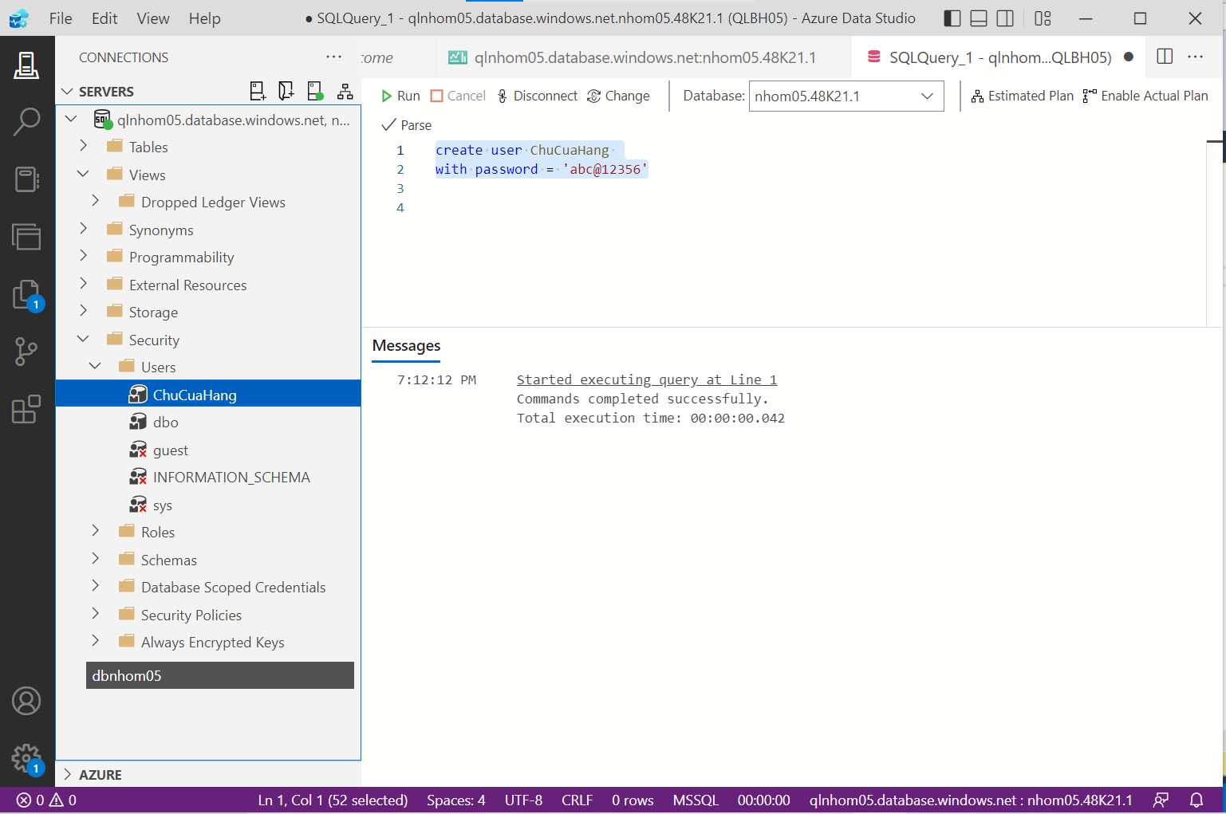

Bước 2: Phân quyền cho user

Vì hệ thống chỉ có chủ cửa hàng sử dụng nên chỉ cần cấp quyền cho Chủ cửa hàng

**R6. XÂY DỰNG CƠ CHẾ BACK UP DỮ LIỆU TỰ ĐỘNG CHO CƠ SỞ DỮ LIỆU.**

**6.1 Backup dữ liệu**

Quản lý bán hàng là một hoạt động diễn ra hằng ngày, với dữ liệu liên tục được cập nhật theo thời gian thực. Điều này đòi hỏi cơ sở dữ liệu phải được bảo vệ trước các rủi ro như mất mát, hư hỏng, hoặc sự cố không mong muốn. Vì vậy chúng ta cần xây dựng một cơ chế Backup phù hợp với cơ sở dữ liệu. Để đảm bảo an toàn và độ tin cậy, việc xây dựng một cơ chế Backup cơ sở dữ liệu tự động hàng ngày là rất cần thiết.

Bước 1: Truy cập vào Server name trên Microsoft Azure

* Chọn Backups ở menu bên trái màn hình

Bước 2 : Tiến hành Backups

* Chọn Retention policies → chọn database → Configure policies và điền các chỉ số như hình bên dưới.

* Thông báo lên màn hình: “Your deployment is complete” là việc triển khai backup đã hoàn tất

Đây là kết quả hiển thị

Bước 3: Đăng nhập tài khoản vào Microsoft SQL Server Management để Export

Bước 4: Chọn  Databases → chọn nhom05.48K21.1 cần BackUps → Chọn Tasks → Chọn Export Data-tier Application

Bước 5: Chọn vị trí lưu file → chọn Next → chọn Finish → chọn Close

Bước 6: Vào địa chỉ đã thiết lập dùng để lưu backup → kiểm tra

**6.2 Restore dữ liệu**

Bước 1: Vào Database → Import Data - tier Application

Bước 2: Kết quả hiển thị như màn hình bên dưới → chọn Next

Bước 3: Chọn file cần restore → chọn Next

Bước 4: Chọn Finish

**R7. GIẢ SỬ LƯỢNG DỮ LIỆU RẤT LỚN, KHÔNG ĐỦ LƯU TRỮ TRONG MỘT Ổ ĐĨA. PHƯƠNG ÁN GIẢI QUYẾT TỐT NHẤT CHO VẤN ĐỀ ĐẶT RA VÀ THỰC HIỆN TRÊN CSDL ĐÃ XÂY DỰNG**

**7.1 Lựa chọn giải pháp**

* Để khắc phục lượng dữ liệu lớn, không đủ lưu trữ trong một ổ đĩa. Nhóm đưa ra phương án sử dụng Microsoft Azure.
* Sử dụng phần mềm Microsoft Azure để đẩy dữ liệu lưu trữ lên điện toán đám mây giúp giảm bớt tập trung dữ liệu dẫn ra tình trạng quá tải, giảm được không gian lưu trữ dữ liệu. Ứng dụng này cho phép người dùng truy cập và quản lý các dịch vụ, tài nguyên đám mây do Microsoft cung cấp.

**7.2 Lý do chọn sử dụng Microsoft Azure**

* Giá cả phù hợp, đủ đáp ứng cho quy mô nhỏ của cửa hàng.
* Microsoft Azure cho phép sao lưu dữ liệu bằng hầu hết mọi ngôn ngữ, trên mọi hệ điều hành.
* Bản sao lưu dữ liệu trên Microsoft Azure được lưu trữ thành ba bản sao dữ liệu ở ba vị trí khác nhau trong trung tâm dữ liệu và ba bản sao khác trong trung tâm dữ liệu Azure từ xa .
* Azure hỗ trợ nhiều dịch vụ đa dạng như lưu trữ, phân tích dữ liệu lớn, và phát triển ứng dụng, giúp doanh nghiệp dễ dàng triển khai và quản lý các giải pháp công nghệ. Vì vậy, không bao giờ phải lo lắng về việc mất dữ liệu.
* Ngoài ra, dịch vụ của Microsoft còn cho phép điều chỉnh quá trình sao lưu tự động theo ý muốn.

**7.3 Thực hiện triển khai**

**Diều kiện:** Tạo tài khoản trên Microsoft Azure thành công.

Bước 1: Chọn SQL Database → Create, nhập thông tin vào các ô trống, Resource group → create new→ nhập → OK

Hình 1: Tạo SQL database trên Microsoft Azure 1

Hình 2: Tạo SQL database trên Microsoft Azure 2

Hình 3: Tạo SQL database trên Microsoft Azure 3

Hình 4: Tạo SQL database trên Microsoft Azure 4

Hình 5: Tạo SQL database trên Microsoft Azure 5

  Bước 2: Nhấn Review + create để tạo, màn hình hiển thị như bên dưới.

Bước 3: Nhấp vào Go to resource.

Màn hình database

Bước 4: Sao chép link Server name để liên kết với SQL server

Bước 5: Kiểm tra cơ sở dữ liệu đã được đưa lên Azure hay chưa.

Cơ sở dữ liệu đã được đưa lên Azure

**R8. ĐỀ RA VÀ THỰC HIỆN PHƯƠNG ÁN ĐỂ HẠN CHẾ TẤN CÔNG SQL Injection**

SQL Injection là một kỹ thuật lợi dụng những lỗ hổng về câu truy vấn của các ứng dụng. Được thực hiện bằng cách chèn thêm một đoạn SQL để làm sai lệnh đi câu truy vấn ban đầu, từ đó có thể khai thác dữ liệu từ database. SQL injection có thể cho phép những kẻ tấn công thực hiện các thao tác như một người quản trị web, trên cơ sở dữ liệu của ứng dụng.

* Để đề phòng sự tấn công bằng SQL Injection, nhóm chọn phương án Mã hóa dữ liệu đầu vào cho MatKhau ở bảng TaiKhoan. Nhóm sử dụng mã hóa kiểu đối xứng, dùng trigger khi thêm dữ liệu cột MatKhau sẽ tự động mã hóa mật khẩu vừa thêm vào.
* Lợi ích của phương án này: Việc mã hóa dữ liệu vừa hữu ích trong chống tấn công SQL Injection  lại vừa có giá trị trong việc bảo mật thông tin.

* Ngoài ra, nhóm còn đề ra thêm việc sử dụng Stored procedures.
* Chúng ta có thể xử lý các tham số đầu vào, ngăn chặn việc chèn các đoạn mã độc vào câu truy vấn (SQL Injection). Thay vì sử dụng lệnh select thông thường thì chúng ta dùng Stored procedures để phòng bị tấn công SQL Injection.
* Khi hệ thống gặp bất kỳ lỗi gì, thay vì hiển thị thông tin chi tiết về lỗi, thì chỉ cần thông báo lỗi chung chung. Để ngăn chặn kẻ tấn công dựa vào lỗi được thông báo để tìm ra cấu trúc của cơ sở dữ liệu.

* Bên cạnh đó nhóm cũng đãtạo user cho cơ sở dữ liệu ở R5 là ChuCuaHang và phân quyền. Chỉ có chủ cửa hàng mới có quyền thực hiện các thao tác thêm,  xóa, sửa, … trên cơ sở dữ liệu.